Aida Magou DIOP

M1 GLSI

**Cours Inf3522 - Développement d’Applications N tiers**

**Lab_5 : Documentation de votre API**

Applications.properties :

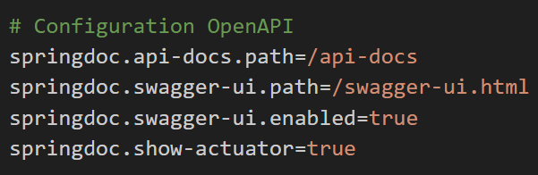

Build.gradle :

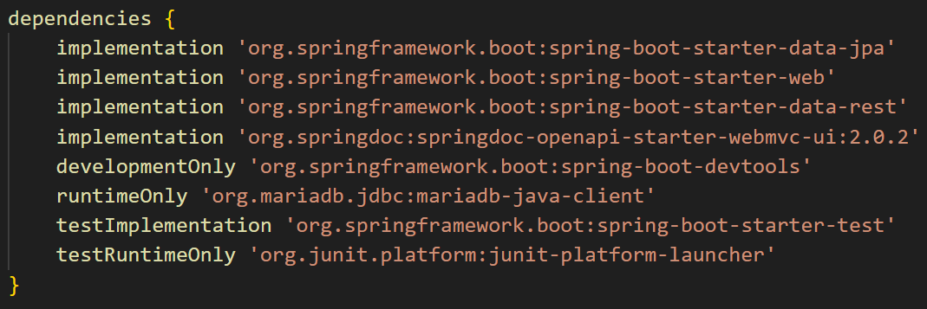

OpenApiConfig :

